Mémoire – Partie II
  - Les styles de conjugalité bisexuels
Elisa Lemoine
7 août 2026
Table des matières
Chapitre II : les styles de conjugalité bisexuels 1
Styles de conjugalité dans la bisexualité 2
styles d’interactions conjugales 8
sexuation des rôles domestiques 11
Satisfaction de la relation dans la bisexualité 13
Connaissance de la bisexualité 16
Conflits et modes de résolution 16

Chapitre II : les styles de conjugalité bisexuels
Dans cette deuxième partie nous nous intéressons aux différents types de fonctionnement conjugaux chez les personnes bisexuelles. Jean Kellerhals définit les styles d’interactions conjugales contemporains selon plusieurs dimensions : le degré d’autonomie/fusion des conjoints, le d’ouverture/clôture à l’environnement extérieur, l’orientation prioritaire donnée à la famille, le degré de sexuation des rôles conjugaux, le degré de différenciation du pouvoir décisionnel, l’investissement différentiel dans la sphère domestique et le degré de routinisation. Ces dimensions de cohésion et régulation du couple permettent d’établir cinq styles d’interactions conjugales grâce à une classfication hiérarchique ascendante (Widmer, Kellerhals, et Lévy 2004). Contrairement aux théories qui postulent la fin de la famille traditionnelle et l’avénement du couple moderne standardisé et fondé sur la norme d’égalité, sa recherche montre qu’il existe bel et bien différents styles d’interactions au sein des couples. De plus ceux-ci sont inscrits dans la structure social, on observe pas les mêmes styles en fonction des milieux sociaux. Enfin les styles d’interactions influencent la nature et la fréquence des conflits, leurs modes de résolution ainsi que l’évaluation de la qualité des relations conjugales.
Maintenant qu’on a mieux cerné les situations conjugales dans lesquelles se trouvent les bisexuels, on va chercher à approcher leurs styles d’interactions conjugales. L’enquête Virage n’est pas pensée pour étudier des couples mais bien des individus au sein de couples. Ainsi, contrairement à la recherche de Kellerhalls, nous n’avons pas les réponses des deux conjoints. C’est pourquoi il nous est compliqué de parler de style d’interaction, ayant les déclaration d’une seule partie du couple. Nous parlerons plutôt que style de conjugalité, en se basant sur certaines observations faites par Kellerhalls.
On formule les hypothèses suivantes : - le style de conjugalité, comme pour la configuration conjugale, est influencé par l’âge et la classe des individus. Kellerhalls le montre pour la classe sociale : les couples dotés économiquement et culturellement valorisant les modes de conjugalité autonomes et égalitaires. Alors que les milieux populaires ont plus tendance à la clôture et à la sexuation des rôles. Au contraire il dit que l’âge, ou du moins la génération ou la phase de la vie n’a pas d’impact sur le style de conjugalité. On le prendra quand même en compte avec l’idée que l’idéal égalitaire du couple (Bergström) touche plus les générations plus jeunes et peut mener à des conflits et évaluation du couple spécifiques. Kellerhalls montre que l’écart entre idéal égalitaire et persistance d’inégalités domestiques et professionnelles est source de conflit.
Question : est-ce que la bisexualité se distingue de l’hétérosexualité et de l’homosexualité du point de vue du style de conjugalité ?
Dans virage PG on a déjà vu que les femmes bisexuelles étaient moins souvent mariées et dans des relations longues que les hétérosexuelles. Cela laisse supposer des styles de conjugalité différents. Les hommes bisexuels quant à eux, surtout celibataires sont surreprésentés parmi les divorcés. Nous creuserons la question du divorce des hommes bi et du style conjugal si possible avec les échantillons. Qu’en est-il de la comparaison avec les couples de même sexe ? A voir dans Virage LGBT.
Dans cette partie, nous travaillons sur des effectifs encore plus petit qu’en chapitre 1 : en couple au moment de l’enquête, en couple au cours des 12 derniers mois. Ainsi, même quand les p-valeurs sont significatives, elles ne disent pas un résultat généralisable outre mesure. Par souci de transparence, nous affichons les effectifs non pondérés associés aux pourcentages. Les lectures à partir de maintenant seront des lectures descriptives de tendance.

Styles de conjugalité dans la bisexualité
pas accès au questionnaire entier de Kellerhalls pour reprendre indicateurs - autonomie/fusion : dans un couple il faut tout faire ensemble ; dans un couple il faut faire des compromis (CF1a et CF1b) - ouverture/clôture : SOC1 (se confier à conjoint, famille, ami lors d’un pb perso), SOC2(sorties) - prio famille : ? - sexuation rôles conjugaux : statut activité comparé ? - différenciation pouvoir décisionnel : ? - investissement différentiel sphère domestique : CF2 et CF3 - degré routinisation : ?
Tableau global qui présente ces variables contrôler âge et classe et type couple
Table 1: Style de conjugalité selon l’identification sexuelle et le genre. Virage PG (pondéré).
 | Virage PG — Femmes |  |  |  | Virage PG — Hommes |  |  |  | Virage LGBT — Femmes |  |  | Virage LGBT — Hommes
Caractéristique | Homo  (94)¹ | Bi  (135)¹ | Hétéro  (15297)¹ | p-valeur² | Homo  (180)¹ | Bi  (94)¹ | Hétéro  (11422)¹ | p-valeur² | Homo  (n = 2362)¹ | Bi  (n = 654)¹ | p-valeur³ | Homo  (n = 2954)¹ | Bi  (n = 315)¹ | p-valeur³
Dans un couple, il faut tout faire ensemble |  |  |  | <0,001 |  |  |  | <0,001 |  |  | 0,002 |  |  | >0,9
D'accord | 53,5(40,0)  [41%, 66%]³ | 52,2(59,0)  [42%, 63%] | 68,5(9 587,0)  [68%, 69%] |  | 49,8(92,0)  [41%, 59%] | 66,9(55,0)  [53%, 78%] | 77,8(8 460,0)  [77%, 79%] |  | 28,4 | 22,2 |  | 32,2 | 32,2
Pas d'accord | 46,5(53,0)  [34%, 59%] | 47,8(76,0)  [37%, 58%] | 31,5(5 602,0)  [31%, 32%] |  | 50,2(85,0)  [41%, 59%] | 33,1(39,0)  [22%, 47%] | 22,2(2 862,0)  [21%, 23%] |  | 71,6 | 77,8 |  | 67,8 | 67,8
Dans un couple, il faut faire des compromis pour ne pas contrarier l'autre |  |  |  | 0,11 |  |  |  | 0,4 |  |  | <0,001 |  |  | <0,001
D'accord | 89,0(82,0)  [76%, 95%] | 85,0(109,0)  [77%, 91%] | 91,3(13 828,0)  [91%, 92%] |  | 96,3(171,0)  [91%, 98%] | 91,3(87,0)  [80%, 97%] | 94,4(10 737,0)  [94%, 95%] |  | 81,8 | 75,7 |  | 90,5 | 82,5
Pas d'accord | 11,0(10,0)  [4,6%, 24%] | 15,0(25,0)  [9,5%, 23%] | 8,7(1 356,0)  [8,1%, 9,3%] |  | 3,7(6,0)  [1,5%, 8,8%] | 8,7(6,0)  [3,5%, 20%] | 5,6(603,0)  [5,1%, 6,2%] |  | 18,2 | 24,3 |  | 9,5 | 17,5
Se confie au partenaire lors d'un problème personnel |  |  |  | 0,008 |  |  |  | >0,9 |  |  | 0,040 |  |  | <0,001
Oui | 83,9(45,0)  [71%, 92%] | 49,7(37,0)  [35%, 64%] | 64,6(6 261,0)  [63%, 66%] |  | 62,1(51,0)  [49%, 74%] | 55,1(12,0)  [32%, 76%] | 64,3(4 940,0)  [63%, 66%] |  | 72,8 | 71,6 |  | 58,9 | 43,8
Non | 0,4(1,0)  [0,05%, 2,5%] | 6,3(5,0)  [1,9%, 19%] | 5,7(505,0)  [5,1%, 6,4%] |  | 6,6(2,0)  [1,6%, 23%] | 11,8(4,0)  [4,0%, 30%] | 6,5(455,0)  [5,8%, 7,2%] |  | 2,2 | 0,5 |  | 4,0 | 11,1
Ca dépend du problème | 15,7(11,0)  [7,8%, 29%] | 44,0(28,0)  [30%, 59%] | 29,7(3 135,0)  [29%, 31%] |  | 31,3(28,0)  [21%, 44%] | 33,1(14,0)  [17%, 55%] | 29,3(2 406,0)  [28%, 31%] |  | 25,0 | 27,9 |  | 37,1 | 45,1
Contacts avec des ami-es (12 derniers mois) |  |  |  | 0,5 |  |  |  | 0,058 |  |  | >0,9 |  |  | 0,002
Non | 0,0(0,0)  [0,00%, 0,00%] | 3,5(4,0)  [1,1%, 11%] | 4,2(490,0)  [3,7%, 4,7%] |  | 0,8(1,0)  [0,12%, 5,7%] | 2,3(2,0)  [0,45%, 11%] | 3,2(309,0)  [2,8%, 3,6%] |  | 0,8 | 0,8 |  | 1,4 | 1,6
De temps en temps | 13,4(14,0)  [7,2%, 23%] | 16,0(19,0)  [9,6%, 26%] | 16,2(2 355,0)  [15%, 17%] |  | 12,8(24,0)  [7,8%, 20%] | 21,7(18,0)  [12%, 36%] | 18,7(2 048,0)  [18%, 20%] |  | 10,9 | 10,6 |  | 11,0 | 18,7
Souvent | 44,4(37,0)  [32%, 57%] | 34,2(52,0)  [25%, 45%] | 41,1(6 476,0)  [40%, 42%] |  | 37,7(69,0)  [29%, 47%] | 45,7(40,0)  [32%, 60%] | 44,7(5 266,0)  [44%, 46%] |  | 24,3 | 25,5 |  | 27,3 | 26,0
Très souvent | 42,3(43,0)  [30%, 55%] | 46,2(60,0)  [36%, 57%] | 38,5(5 969,0)  [37%, 39%] |  | 48,6(86,0)  [40%, 58%] | 30,3(34,0)  [19%, 45%] | 33,4(3 788,0)  [32%, 35%] |  | 64,0 | 63,1 |  | 60,4 | 53,7
Contacts avec la famille (12 derniers mois) |  |  |  | 0,4 |  |  |  | 0,2 |  |  | 0,9 |  |  | <0,001
Non | 3,4(3,0)  [0,79%, 14%] | 2,3(3,0)  [0,57%, 8,7%] | 2,1(263,0)  [1,8%, 2,5%] |  | 1,4(3,0)  [0,41%, 4,6%] | 5,2(6,0)  [1,9%, 13%] | 2,7(285,0)  [2,3%, 3,1%] |  | 1,4 | 1,4 |  | 2,4 | 1,9
De temps en temps | 23,2(18,0)  [13%, 38%] | 17,3(21,0)  [11%, 27%] | 14,5(2 179,0)  [14%, 15%] |  | 21,2(33,0)  [14%, 30%] | 30,8(25,0)  [19%, 46%] | 21,1(2 332,0)  [20%, 22%] |  | 15,9 | 15,1 |  | 17,1 | 26,7
Souvent | 26,5(31,0)  [17%, 38%] | 34,6(59,0)  [26%, 45%] | 37,8(5 977,0)  [37%, 39%] |  | 37,8(69,0)  [29%, 47%] | 41,1(36,0)  [28%, 56%] | 42,5(4 969,0)  [41%, 44%] |  | 27,0 | 28,6 |  | 29,5 | 31,1
Très souvent | 47,0(42,0)  [35%, 60%] | 45,8(52,0)  [35%, 57%] | 45,5(6 868,0)  [45%, 47%] |  | 39,6(75,0)  [31%, 49%] | 22,9(27,0)  [13%, 37%] | 33,8(3 828,0)  [33%, 35%] |  | 55,6 | 54,9 |  | 51,1 | 40,3
Activités sportives ou de loisirs (12 derniers mois) |  |  |  | 0,012 |  |  |  | 0,6 |  |  | 0,002 |  |  | <0,001
Non | 25,1(23,0)  [16%, 37%] | 22,7(24,0)  [14%, 34%] | 30,8(4 078,0)  [30%, 32%] |  | 23,4(46,0)  [17%, 32%] | 31,2(28,0)  [20%, 46%] | 25,4(2 619,0)  [24%, 26%] |  | 8,9 | 8,4 |  | 13,4 | 18,4
De temps en temps | 30,8(22,0)  [19%, 45%] | 32,2(44,0)  [23%, 43%] | 27,6(4 186,0)  [27%, 29%] |  | 31,1(52,0)  [23%, 40%] | 35,2(33,0)  [22%, 51%] | 28,0(3 203,0)  [27%, 29%] |  | 27,4 | 29,1 |  | 27,8 | 38,7
Souvent | 25,6(31,0)  [17%, 37%] | 22,0(39,0)  [15%, 31%] | 29,8(4 899,0)  [29%, 31%] |  | 30,4(56,0)  [23%, 39%] | 21,6(24,0)  [13%, 34%] | 31,5(3 756,0)  [30%, 33%] |  | 27,8 | 33,8 |  | 27,3 | 21,6
Très souvent | 18,5(18,0)  [11%, 30%] | 23,1(28,0)  [15%, 34%] | 11,8(2 123,0)  [11%, 12%] |  | 15,1(26,0)  [9,6%, 23%] | 12,0(9,0)  [5,6%, 24%] | 15,1(1 837,0)  [14%, 16%] |  | 36,0 | 28,7 |  | 31,5 | 21,3
Activités associatives, politiques ou syndicales (12 derniers mois) |  |  |  | 0,5 |  |  |  | 0,14 |  |  | 0,009 |  |  | 0,2
Non | 67,7(58,0)  [55%, 78%] | 65,1(87,0)  [54%, 75%] | 69,1(9 831,0)  [68%, 70%] |  | 63,8(114,0)  [55%, 72%] | 75,7(63,0)  [64%, 85%] | 67,0(7 141,0)  [66%, 68%] |  | 40,4 | 33,5 |  | 41,9 | 36,6
De temps en temps | 17,1(19,0)  [9,8%, 28%] | 13,5(20,0)  [8,3%, 21%] | 14,7(2 391,0)  [14%, 15%] |  | 15,0(27,0)  [9,9%, 22%] | 3,3(8,0)  [1,4%, 7,4%] | 14,8(1 821,0)  [14%, 16%] |  | 27,8 | 32,9 |  | 23,5 | 26,8
Souvent | 13,5(15,0)  [7,2%, 24%] | 16,6(20,0)  [9,5%, 27%] | 11,1(2 042,0)  [11%, 12%] |  | 14,6(27,0)  [9,1%, 23%] | 16,6(16,0)  [9,2%, 28%] | 12,9(1 682,0)  [12%, 14%] |  | 12,9 | 14,4 |  | 14,2 | 16,9
Très souvent | 1,7(2,0)  [0,41%, 6,6%] | 4,7(8,0)  [2,1%, 10%] | 5,0(1 022,0)  [4,6%, 5,4%] |  | 6,5(12,0)  [3,2%, 13%] | 4,5(7,0)  [1,9%, 11%] | 5,3(771,0)  [4,9%, 5,8%] |  | 18,9 | 19,3 |  | 20,4 | 19,7
Répartition tâches ménagères |  |  |  | 0,13 |  |  |  | 0,023 |  |  | 0,087 |  |  | 0,002
Vous avez pris en charge l'essentiel des tâches | 16,8(6,0)  [7,4%, 34%] | 38,5(19,0)  [23%, 56%] | 35,2(3 208,0)  [34%, 36%] |  | 12,6(6,0)  [5,0%, 28%] | 14,6(2,0)  [3,4%, 45%] | 5,6(394,0)  [5,0%, 6,3%] |  | 12,0 | 17,1 |  | 14,7 | 10,8
Les tâches ont été partagées avec votre conjoint-e | 75,7(36,0)  [57%, 88%] | 55,1(27,0)  [38%, 71%] | 60,5(5 447,0)  [59%, 62%] |  | 78,6(48,0)  [63%, 89%] | 66,7(9,0)  [37%, 87%] | 67,7(4 773,0)  [66%, 69%] |  | 75,6 | 68,7 |  | 67,5 | 56,8
Votre conjoint-e a pris en charge l'essentiel des tâches | 7,4(2,0)  [1,5%, 30%] | 2,1(1,0)  [0,29%, 14%] | 3,2(268,0)  [2,8%, 3,8%] |  | 8,8(6,0)  [3,6%, 20%] | 16,0(4,0)  [5,1%, 40%] | 25,6(1 831,0)  [24%, 27%] |  | 10,9 | 12,7 |  | 12,6 | 27,0
Une autre personne s'occupe des tâches ménagères | 0,0(0,0)  [0,00%, 0,00%] | 4,3(2,0)  [1,0%, 17%] | 1,0(119,0)  [0,83%, 1,3%] |  | 0,0(0,0)  [0,00%, 0,00%] | 2,8(1,0)  [0,36%, 19%] | 1,1(92,0)  [0,85%, 1,4%] |  | 1,4 | 1,5 |  | 5,1 | 5,4
Répartition tâches enfants foyer |  |  |  | <0,001 |  |  |  | 0,015 |  |  | 0,016 |  |  | 0,006
Vous avez pris en charge l'essentiel des tâches | 6,0(1,0)  [0,77%, 34%] | 69,3(11,0)  [44%, 87%] | 29,5(1 077,0)  [28%, 31%] |  | 47,8(1,0)  [6,8%, 92%] | 17,1(1,0)  [2,3%, 64%] | 4,6(129,0)  [3,8%, 5,6%] |  | 13,0 | 26,8 |  | 15,4 | 0,0
Les tâches ont été partagées avec votre conjoint-e | 81,9(7,0)  [45%, 96%] | 22,5(5,0)  [8,7%, 47%] | 67,5(2 441,0)  [66%, 69%] |  | 52,2(2,0)  [8,0%, 93%] | 47,7(3,0)  [15%, 83%] | 75,1(2 127,0)  [73%, 77%] |  | 70,3 | 65,9 |  | 74,4 | 69,6
Votre conjoint-e a pris en charge l'essentiel des tâches | 12,1(1,0)  [1,6%, 53%] | 0,0(0,0)  [0,00%, 0,00%] | 2,3(73,0)  [1,8%, 3,0%] |  | 0,0(0,0)  [0,00%, 0,00%] | 35,2(2,0)  [8,5%, 76%] | 19,7(549,0)  [18%, 21%] |  | 16,3 | 4,9 |  | 6,4 | 30,4
Une autre personne s'occupe des enfants | 0,0(0,0)  [0,00%, 0,00%] | 8,2(1,0)  [1,2%, 41%] | 0,7(26,0)  [0,45%, 1,1%] |  | 0,0(0,0)  [0,00%, 0,00%] | 0,0(0,0)  [0,00%, 0,00%] | 0,6(18,0)  [0,36%, 1,0%] |  | 0,4 | 2,4 |  | 3,8 | 0,0
¹Effectifs non-pondérés entre parenthèses.
²Test du Chi-deux ajusté de Rao & Scott pour données pondérées.
³Test exact de Fisher.
Abréviation: IC = intervalle de confiance
³Pourcentages pondérés (Intervalle de confiance à 95 %).
Champ : 20-69 ans, France métropolitaine, ménages ordinaires. Pour Virage PG : pourcentages pondérés.
Lecture : 30,9% des femmes homosexuelles dans l'enquête Virage en population générale ont entre 20 et 29 ans, avec un intervalle de confiance à 95% de [20% - 45%].

Observations : Les personnes bisexuelles sont plus souvent tout à fait d’accord que les homosexuelles qu’il faut tout faire ensemble dans un couple mais moins souvent que les personnes hétérosexuelles. Toutefois ce sont surtout les hommes bisexuels qui sont tout à fait d’accord avec cette affirmation alors que les femmes bisexuelles sont moins souvent tout à fait d’accord que les lesbiennes et hétéras. Elles déclarent également plus souvent que les lesbiennes et hétéras n’être plutôt pas d’accord et un peu moins souvent que les lesbiennes n’être pas du tout d’accord. Les hommes bisexuels sont eux 33 % à être tout à fait d’accord, presque autant que les hétéros. A la question sur les compromis on retrouve un poids fort d’hommes bisexuels tout à fait d’accord avec l’affirmation, plus souvent que les gays et moins souvent que les hétéros. Les femmes bisexuelles sont à nouveau les moins souvent tout à fait d’accord. Les personnes bisexuelles, hommes et surtout les femmes, sont plus souvent plutôt pas d’accord ou pas du tout d’accord.
Interprétation : les femmes bisexuelles semblent avoir une approche moins fusionnelle des relations amoureuses. Les personnes bisexuelles, hommes et femmes, sont plus souvent pas d’accord que les personnes hétérosexuelles et homosexuelles avec l’idée de devoir faire des compromis dans le couple. Ce constat témoigne-t-il d’un rapport plus individuel au couple ? D’une autre vision de la place du couple dans la vie ? D’une moindre capacité à s’engager comme le sous entendent les représentations associées aux personnes bisexuelles ?
Observations : Les personnes bisexuelles déclarent moins souvent se confier à leur conjoint·e lors d’un problème personnel, particulièrement les hommes. En même temps, ils déclarent plus souvent que les femmes bisexuelles se confier, tandis qu’elles déclarent largement plus souvent que les autres femmes mais également que les hommes, que cela dépend du problème.
Interprétation : rapport moins fusionnel au couple ?

styles d’interactions conjugales
 | Virage PG — Femmes |  |  |  | Virage PG — Hommes
Caractéristique | Homo  (94)¹ | Bi  (135)¹ | Hétéro  (15297)¹ | p-valeur² | Homo  (180)¹ | Bi  (94)¹ | Hétéro  (11422)¹ | p-valeur²
Dans un couple, il faut tout faire ensemble |  |  |  | <0,001 |  |  |  | <0,001
D'accord | 53,5  [41%, 66%]³ | 52,2  [42%, 63%] | 68,5  [68%, 69%] |  | 49,8  [41%, 59%] | 66,9  [53%, 78%] | 77,8  [77%, 79%]
Pas d'accord | 46,5  [34%, 59%] | 47,8  [37%, 58%] | 31,5  [31%, 32%] |  | 50,2  [41%, 59%] | 33,1  [22%, 47%] | 22,2  [21%, 23%]
Dans un couple, il faut faire des compromis pour ne pas contrarier l'autre |  |  |  | 0,11 |  |  |  | 0,4
D'accord | 89,0  [76%, 95%] | 85,0  [77%, 91%] | 91,3  [91%, 92%] |  | 96,3  [91%, 98%] | 91,3  [80%, 97%] | 94,4  [94%, 95%]
Pas d'accord | 11,0  [4,6%, 24%] | 15,0  [9,5%, 23%] | 8,7  [8,1%, 9,3%] |  | 3,7  [1,5%, 8,8%] | 8,7  [3,5%, 20%] | 5,6  [5,1%, 6,2%]
¹Effectifs non-pondérés entre parenthèses.
²Test du Chi-deux ajusté de Rao & Scott pour données pondérées.
Abréviation: IC = intervalle de confiance
³Pourcentages pondérés (Intervalle de confiance à 95 %).
Champ : 20-69 ans, France métropolitaine, ménages ordinaires. Pour Virage PG : pourcentages pondérés.
Lecture : 30,9% des femmes homosexuelles dans l'enquête Virage en population générale ont entre 20 et 29 ans, avec un intervalle de confiance à 95% de [20% - 45%].
Figure 1: Adhésion aux normes de fusion et de compromis conjugal, selon le genre et l’identification sexuelle. Virage PG (pondéré).
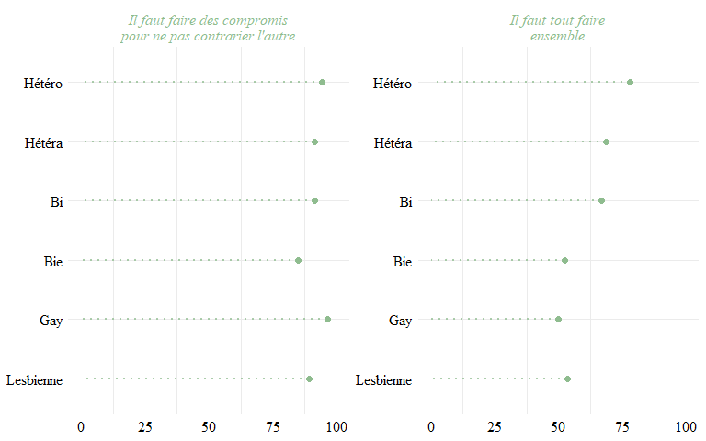
Voici une lecture, avec une réserve méthodologique à poser avant toute interprétation.
Une réserve d’abord. Les p-valeurs de ton tableau (image 2) testent chaque bloc de genre séparément — trois groupes (Homo/Bi/Hétéro) chez les femmes, trois chez les hommes — mais pas les six groupes croisés entre eux. Autrement dit, le test valide bien un gradient au sein des femmes et au sein des hommes, mais ne dit rien statistiquement sur l’écart Bi/Bie que le graphique donne à voir visuellement. Pour la lecture qui suit, je m’en tiens donc aux comparaisons validées par les p-valeurs (intra-genre), et je signale la comparaison Bi/Bie comme une piste descriptive, pas un résultat testé.
« Il faut tout faire ensemble » — un gradient net et robuste (p<0,001 chez les femmes et chez les hommes)
L’adhésion à la norme de fusion décroît clairement à mesure qu’on s’éloigne de l’hétérosexualité : hétéros (77,8% hommes, 68,5% femmes), puis bis (66,9% hommes, 52,2% femmes), puis homos (49,8% hommes, 53,5% femmes). Deux éléments à noter :
Le décrochage bisexuel est net avant d’atteindre le niveau homosexuel : les bis ne sont pas un point intermédiaire flou, ils marquent déjà une rupture avec la norme fusionnelle hétérosexuelle — cohérent avec l’attention que tu portes déjà (mémoire) à ne pas positionner les bisexuel·les comme un point médian mais avec une trajectoire propre. L’écart Bi/Bie (66,9 vs 52,2, soit près de 15 points) est le plus large de tous les couples homme/femme du graphique — plus large que l’écart Hétéro/Hétéra (77,8 vs 68,5, environ 9 points). Descriptivement, ce sont les femmes bies qui se distancient le plus nettement de la norme fusionnelle, rejoignant quasiment le niveau des lesbiennes (53,5) — un rapprochement à mettre en regard de ce que tu as déjà documenté au chapitre 1 sur la moindre institutionnalisation matrimoniale des femmes bisexuelles.
« Il faut faire des compromis pour ne pas contrarier l’autre » — un item qui ne discrimine pas (p=0,11 femmes, p=0,4 hommes)
Les niveaux d’accord sont très élevés partout (85% à 96%) et les écarts entre groupes ne sont pas significatifs. Cet item fonctionne à l’inverse du précédent : plutôt qu’un marqueur de style conjugal, c’est une norme de compromis quasi consensuelle, qui ne varie pas selon l’identification sexuelle. Je ne tirerais pas de lecture de groupe ici — je le noterais plutôt comme un contrepoint méthodologique utile : la fusion et le compromis, bien que tous deux mobilisés par Kellerhalls dans la même dimension d’autonomie/clôture, ne se comportent pas de la même façon empiriquement dans Virage. Ça peut valoir la peine de le dire explicitement dans le texte, plutôt que de laisser penser que les deux items racontent la même histoire.
Pour la suite du texte
Je proposerais de traiter les deux items de façon asymétrique : « tout faire ensemble » comme premier résultat solide de cette sous-partie (avec la mention de l’asymétrie Bi/Bie comme piste à développer, éventuellement avec LGBT en appui puisque les effectifs y sont bien plus larges), et « compromis » en une phrase brève signalant son absence de pouvoir discriminant, sans t’y attarder davantage.
Figure 2: Adhésion aux normes de fusion et de compromis conjugal, selon le genre et l’identification sexuelle. Virage PG (pondéré).
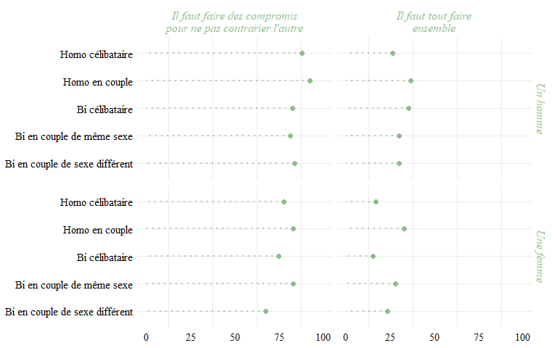

sexuation des rôles domestiques
 | Virage PG — Femmes
Caractéristique | Homo  (65)¹ | Bi  (77)¹ | Hétéro  (10196)¹ | p-valeur²
Se confie au partenaire lors d'un problème personnel |  |  |  | 0,008
Oui | 83,9 (45,0)  [71%, 92%]³ | 49,7 (37,0)  [35%, 64%] | 64,6 (6 261,0)  [63%, 66%]
Non | 0,4 (1,0)  [0,05%, 2,5%] | 6,3 (5,0)  [1,9%, 19%] | 5,7 (505,0)  [5,1%, 6,4%]
Ca dépend du problème | 15,7 (11,0)  [7,8%, 29%] | 44,0 (28,0)  [30%, 59%] | 29,7 (3 135,0)  [29%, 31%]
Répartition tâches ménagères |  |  |  | 0,13
Vous avez pris en charge l'essentiel des tâches | 16,8 (6,0)  [7,4%, 34%] | 38,5 (19,0)  [23%, 56%] | 35,2 (3 207,0)  [34%, 36%]
Les tâches ont été partagées avec votre conjoint-e | 75,7 (36,0)  [57%, 88%] | 55,1 (27,0)  [38%, 71%] | 60,5 (5 447,0)  [59%, 62%]
Votre conjoint-e a pris en charge l'essentiel des tâches | 7,4 (2,0)  [1,5%, 30%] | 2,1 (1,0)  [0,29%, 14%] | 3,2 (267,0)  [2,8%, 3,8%]
Une autre personne s'occupe des tâches ménagères | 0,0 (0,0)  [0,00%, 0,00%] | 4,3 (2,0)  [1,0%, 17%] | 1,0 (119,0)  [0,83%, 1,3%]
Répartition tâches enfants foyer |  |  |  | <0,001
Vous avez pris en charge l'essentiel des tâches | 6,0 (1,0)  [0,77%, 34%] | 69,3 (11,0)  [44%, 87%] | 29,5 (1 077,0)  [28%, 31%]
Les tâches ont été partagées avec votre conjoint-e | 81,9 (7,0)  [45%, 96%] | 22,5 (5,0)  [8,7%, 47%] | 67,5 (2 441,0)  [66%, 69%]
Votre conjoint-e a pris en charge l'essentiel des tâches | 12,1 (1,0)  [1,6%, 53%] | 0,0 (0,0)  [0,00%, 0,00%] | 2,3 (73,0)  [1,8%, 3,0%]
Une autre personne s'occupe des enfants | 0,0 (0,0)  [0,00%, 0,00%] | 8,2 (1,0)  [1,2%, 41%] | 0,7 (26,0)  [0,45%, 1,1%]
¹% (n (unweighted))
²Pearson's X^2: Rao & Scott adjustment
Abréviation: IC = intervalle de confiance
³Pourcentages pondérés (Intervalle de confiance à 95 %).
Champ : 20-69 ans, France métropolitaine, ménages ordinaires. Pour Virage PG : pourcentages pondérés.
Lecture : 30,9% des femmes homosexuelles dans l'enquête Virage en population générale ont entre 20 et 29 ans, avec un intervalle de confiance à 95% de [20% - 45%].
 | Virage LGBT — Femmes
Caractéristique | Homo en couple  (1737)¹ | Bi en couple de même sexe  (249)¹ | Bi en couple de sexe différent  (189)¹ | p-valeur²
Se confie au partenaire lors d'un problème personnel |  |  |  | 0,002
Oui | 73,1 (1 160,0)  [71%, 75%]³ | 78,4 (171,0)  [72%, 84%] | 62,5 (100,0)  [54%, 70%]
Non | 2,0 (32,0)  [1,4%, 2,9%] | 0,5 (1,0)  [0,02%, 2,9%] | 0,6 (1,0)  [0,03%, 4,0%]
Ca dépend du problème | 24,8 (394,0)  [23%, 27%] | 21,1 (46,0)  [16%, 27%] | 36,9 (59,0)  [29%, 45%]
Répartition tâches ménagères |  |  |  | <0,001
Vous avez pris en charge l'essentiel des tâches | 12,0 (140,0)  [10%, 14%] | 10,5 (17,0)  [6,4%, 17%] | 25,9 (28,0)  [18%, 35%]
Les tâches ont été partagées avec votre conjoint-e | 75,6 (884,0)  [73%, 78%] | 77,8 (126,0)  [70%, 84%] | 56,5 (61,0)  [47%, 66%]
Votre conjoint-e a pris en charge l'essentiel des tâches | 10,9 (128,0)  [9,2%, 13%] | 11,1 (18,0)  [6,9%, 17%] | 14,8 (16,0)  [9,0%, 23%]
Une autre personne s'occupe des tâches ménagères | 1,5 (17,0)  [0,88%, 2,4%] | 0,6 (1,0)  [0,03%, 3,9%] | 2,8 (3,0)  [0,72%, 8,5%]
Répartition tâches enfants foyer |  |  |  | 0,033
Vous avez pris en charge l'essentiel des tâches | 13,2 (32,0)  [9,3%, 18%] | 24,0 (6,0)  [10%, 46%] | 31,3 (5,0)  [12%, 59%]
Les tâches ont été partagées avec votre conjoint-e | 70,4 (171,0)  [64%, 76%] | 68,0 (17,0)  [46%, 84%] | 62,5 (10,0)  [36%, 84%]
Votre conjoint-e a pris en charge l'essentiel des tâches | 16,0 (39,0)  [12%, 21%] | 8,0 (2,0)  [1,4%, 28%] | 0,0 (0,0)  [0,00%, 24%]
Une autre personne s'occupe des enfants | 0,4 (1,0)  [0,02%, 2,6%] | 0,0 (0,0)  [0,00%, 17%] | 6,3 (1,0)  [0,33%, 32%]
¹% (n)
²Fisher's Exact Test for Count Data with simulated p-value
(based on 10000 replicates)
Abréviation: IC = intervalle de confiance
³Pourcentages pondérés (Intervalle de confiance à 95 %).
Champ : 20-69 ans, France métropolitaine, ménages ordinaires. Pour Virage PG : pourcentages pondérés.
Lecture : 30,9% des femmes homosexuelles dans l'enquête Virage en population générale ont entre 20 et 29 ans, avec un intervalle de confiance à 95% de [20% - 45%].

Satisfaction de la relation dans la bisexualité
c1 C1a C1a1 SEX14 LGBT1e
Table 2: Satisfaction du couple actuel selon l’identification sexuelle et le genre. Virage PG (pondéré).
 | Virage PG — Femmes
Caractéristique | Homo  (57)¹ | Bi  (70)¹ | Hétéro  (9911)¹ | p-valeur²
Satisfait de la relation de couple actuelle |  |  |  | <0,001
Oui | 98,1(55,0)  [92%, 100%]³ | 83,4(62,0)  [66%, 93%] | 96,3(9 467,0)  [96%, 97%]
Non | 1,9(2,0)  [0,45%, 7,9%] | 16,6(8,0)  [7,2%, 34%] | 3,7(394,0)  [3,2%, 4,2%]
Sentiment amoureux vis-à-vis partenaire |  |  |  | 0,004
Oui | 100,0(56,0)  [100%, 100%] | 87,1(63,0)  [67%, 96%] | 97,0(9 350,0)  [96%, 97%]
Non | 0,0(0,0)  [0,00%, 0,00%] | 12,9(5,0)  [4,2%, 33%] | 3,0(337,0)  [2,6%, 3,5%]
Intention de rompre (12 derniers mois) |  |  |  | <0,001
Oui | 5,9(3,0)  [1,8%, 18%] | 39,1(22,0)  [25%, 55%] | 6,3(612,0)  [5,7%, 6,9%]
Non | 94,1(54,0)  [82%, 98%] | 60,9(48,0)  [45%, 75%] | 93,7(9 276,0)  [93%, 94%]
¹%(n (unweighted))
²Pearson's X^2: Rao & Scott adjustment
Abréviation: IC = intervalle de confiance
³Pourcentages pondérés (effectifs non pondérés).
Champ : 20-69 ans, France métropolitaine, ménages ordinaires. Pour Virage PG : pourcentages pondérés.
Lecture : 30,9% des femmes homosexuelles dans l'enquête Virage en population générale ont entre 20 et 29 ans, avec un intervalle de confiance à 95% de [20% - 45%].
 | Virage PG — Femmes
Caractéristique | Homo (57)¹ | Bi (70)¹ | Hétéro (9911)¹ | p-valeur²
Satisfait de la relation de couple actuelle |  |  |  | <0,001
Oui | 98,1(55,0) [92%, 100%] | 83,4(62,0) [66%, 93%] | 96,3(9 467,0) [96%, 97%]
Non | 1,9(2,0) [0,45%, 7,9%] | 16,6(8,0) [7,2%, 34%] | 3,7(394,0) [3,2%, 4,2%]
Sentiment amoureux vis-à-vis partenaire |  |  |  | 0,004
Oui | 100,0(56,0) [100%, 100%] | 87,1(63,0) [67%, 96%] | 97,0(9 350,0) [96%, 97%]
Non | 0,0(0,0) [0,00%, 0,00%] | 12,9(5,0) [4,2%, 33%] | 3,0(337,0) [2,6%, 3,5%]
Intention de rompre (12 derniers mois) |  |  |  | <0,001
Oui | 5,9(3,0) [1,8%, 18%] | 39,1(22,0) [25%, 55%] | 6,3(612,0) [5,7%, 6,9%]
Non | 94,1(54,0) [82%, 98%] | 60,9(48,0) [45%, 75%] | 93,7(9 276,0) [93%, 94%]
¹%(n (unweighted))
²Pearson's X^2: Rao & Scott adjustment
Abréviation: IC = intervalle de confiance

Figure 3: Satisfaction relationnelle chez les femmes bisexuelles. Virage PG (pondéré).
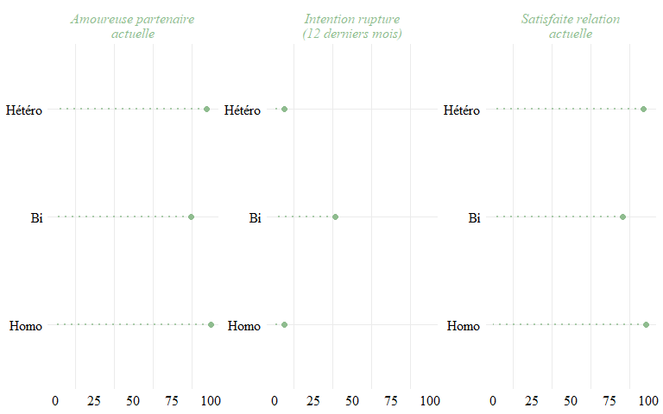
Figure 4: Satisfaction relationnelle chez les femmes bisexuelles. Virage LGBT.
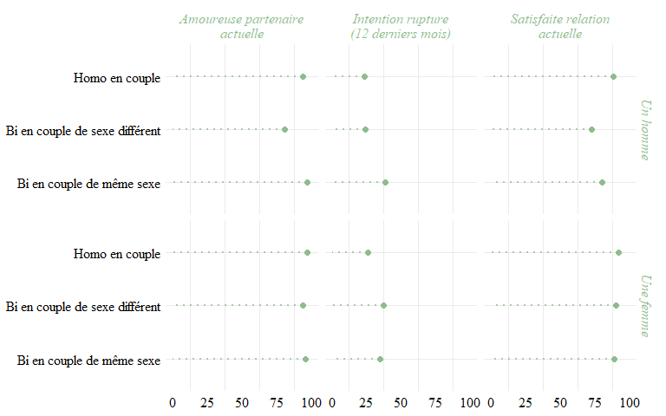
Observations : Les personnes bisexuelles déclarent plus souvent ne plus être amoureux·se et n’avoir jamais été amoureux·se. Hommes et femmes bisexuel·les ont des profils de réponse proches, excepté pour les personnes qui se disent très amoureuses, déclaration moins fréquente chez les femmes bisexuelles que les hommes bisexuels. Les femmes bisexuelles déclarent presque deux fois moins souvent que les lesbiennes être très satisfaites de leur relation actuelle (38 % contre 70%) et également moins que les hétéras (48%). Elles sont 15,7% à déclarer être peu satisfaite, contre 2,6% chez les hétéras et 1,9% chez les lesbiennes. Les femmes bisexuelles déclarent également nettement plus souvent avoir eu l’intention de mettre un terme à la relation ou que leur conjoint·e ait eu cette intention. Les femmes bisexuelles déclarent plus souvent que leur partenaire a déjà refusé des rapports sexuels dans les 12 derniers mois. Concernant les refus venant des répondantes nous ne pouvons pas conclure, mais les premiers résultats semblent concorder.
Interprétation : les personnes bisexuelles sont moins satisfaites en amour ? N’attendent pas les mêmes choses des relations amoureuses ? Ont des relations plus violences / conflictuelles ? La satisfaction plus faible chez les femmes bisexuelles reflète-t-elle des relations plus violentes ? Plus de réflexivité sur les relations ? Plus de difficultés à vivre en couple en tant que bi ? Les résultats concernant les refus de rapports sexuels semblent montrer une plus grande fréquence chez les personnes bisexuelles : reflet d’une plus grande réflexivité et capacité à formuler une non envie ?
Observations : la part de personnes bisexuelles qui déclarent que leur conjoint·e ne connaît pas leur bisexualité est importante (plus de 10%), particulièrement chez les hommes qui sont 18 % dans ce cas et 11 % à ne pas vouloir ou savoir dire. Cette non connaissance de la bisexualité est-elle une cause, une conséquences des apparentes moins bonnes relations des personnes bisexuelles ?

Connaissance de la bisexualité

Conflits et modes de résolution
CF5 : série de variables sur les conflits dans le couple CF6 et CF7 : violence lors de conflits CF8a_01 : conjoint alcoolisme ou drogue CF8b_01 : conjoint TS
Widmer, Éric D., Jean Kellerhals, et René Lévy. 2004. « Quelle pluralisation des relations familiales ?:Conflits, styles d’interactions conjugales et milieu social ». Revue française de sociologie 45 (1): 37‑67. https://doi.org/10.3917/rfs.451.0037.

